
Prêmio IEL de Talentos

Especificação Funcional

HU001 – PainelAvaliacaoAvaliador

Histórico de Versões

Versão | Data | Descrição | Autor
1.0 | 23/04/2026 | Versão inicial — painel do Avaliador do módulo de Avaliação. | PHL Serviços de Informática
1.1 | 29/04/2026 | Atualização visual da tela e regeneração das capturas de tela para refletir o layout produzido pelo commit 'v01 etapa de avaliação' de 29/04/2026. As regras de negócio permanecem inalteradas — o agrupamento por premiação e etapa, o isolamento das notas dos demais avaliadores, o cálculo automático do status (A iniciar / Em andamento / Finalizada) e a confidencialidade da identificação do participante continuam vigentes. | PHL Serviços de Informática
1.2 | 30/04/2026 | Regeneração dos screenshots após remoção do widget global de pendências de alocação cascata do shell administrativo (commit do front-end de 30/04/2026). Conteúdo textual mantido. | PHL Serviços de Informática
1.3 | 22/06/2026 | Reformulação do painel conforme o estado atual da branch homolog. A tela deixou de agrupar as avaliações por premiação·etapa e passou a apresentá-las em um grid de cartões (tiles), com cabeçalho institucional de saudação, três indicadores agregados (A iniciar / Em andamento / Finalizadas) e uma barra de filtros por Premiação × Etapa × Status. O endpoint de listagem foi namespaceado sob /avaliacao/avaliador. Screenshot regenerado com dados representativos (duas premiações, três etapas, status variados e uma inscrição confidencial). Observação: o redirecionamento automático do avaliador para este painel logo após o login ainda não consta na branch homolog (o perfil Avaliador cai na rota padrão); quando esse desenvolvimento for integrado, esta HU será atualizada. | PHL Serviços de Informática

- Descrição
O Painel de Avaliação do Avaliador é a tela do usuário com perfil Avaliador (PIT.4), acessível na rota /avaliacao e protegida por guarda de perfil. Apresenta todas as inscrições alocadas ao avaliador autenticado em um grid de cartões. No topo, um cabeçalho institucional exibe uma saudação dinâmica e um resumo das pendências (quantidade de avaliações pendentes e o prazo mais próximo). Em seguida, três indicadores agregados resumem quantas avaliações estão A iniciar, Em andamento e Finalizadas. Uma barra de filtros permite ao avaliador selecionar a Premiação e, opcionalmente, a Etapa, além de filtrar por Status. Cada cartão traz o protocolo, o nome do projeto, a identificação do participante (oculta quando a inscrição é confidencial), a etapa e os atributos de enquadramento (tipo de participante, modalidade e categoria), o progresso da pontuação e o prazo da etapa, dando acesso à tela de pontuação da inscrição.
- Funcionalidades
  - Consultar Minhas Avaliações
Permite ao avaliador visualizar, na tela inicial do seu módulo, todas as inscrições que lhe foram alocadas. O cabeçalho apresenta uma saudação dinâmica (Bom dia / Boa tarde / Boa noite) com o primeiro nome do avaliador e um resumo do estado geral: quantidade de avaliações pendentes e o prazo mais próximo (com a contagem de dias restantes ou a indicação de prazo encerrado). Abaixo, três indicadores agregados exibem os totais de avaliações A iniciar, Em andamento e Finalizadas, calculados sobre todas as alocações (antes de qualquer filtro). As avaliações são apresentadas em um grid de cartões; cada cartão mostra o protocolo da inscrição, uma etiqueta de status, o nome do projeto e a identificação do participante (ou a marcação 'Confidencial' com o protocolo, quando a inscrição é confidencial), além de etiquetas com a etapa, o tipo de participante, a modalidade e a categoria. Para avaliações já iniciadas, o cartão exibe uma barra com o percentual de questões pontuadas; para as finalizadas, a marcação de concluído. O rodapé do cartão traz o prazo da etapa e o botão de ação (Iniciar, Continuar ou Ver, conforme o status). A lista pode ser atualizada sob demanda.
- Visualizar Saudação e Resumo: consultar a saudação personalizada e o resumo de pendências com o prazo mais próximo.
- Consultar Indicadores Agregados: visualizar os totais de avaliações A iniciar, Em andamento e Finalizadas.
- Consultar Cartões de Avaliação: percorrer o grid de cartões das inscrições alocadas, com protocolo, projeto, identificação, etapa, enquadramento e progresso.
- Identificar Inscrições Confidenciais: reconhecer, pelo selo 'Confidencial', as inscrições em que a identificação do participante está oculta.
- Atualizar Lista: recarregar as alocações com os dados mais recentes.
- Abrir Avaliação para Pontuação: acionar Iniciar, Continuar ou Ver no cartão para acessar a tela de pontuação da inscrição.
  - Filtrar Avaliações por Premiação, Etapa e Status
Permite ao avaliador estreitar a visão das suas avaliações combinando três filtros. O seletor de Premiação lista as premiações em que o avaliador possui alocações (além da opção 'Todas as premiações'). O seletor de Etapa lista as etapas da premiação selecionada (além de 'Todas as etapas') e é reinicializado automaticamente quando a premiação é trocada, pois as etapas pertencem a uma premiação específica. O filtro de Status é apresentado como botões de alternância (pills): Todas, A iniciar, Em andamento e Finalizadas. Os três filtros são aplicados em conjunto sobre a lista, no próprio navegador, sem recarregar a página. Quando nenhum cartão corresponde aos filtros selecionados, a tela exibe um estado vazio informando que nenhuma avaliação corresponde aos filtros.
- Selecionar Premiação: escolher uma premiação específica ou 'Todas as premiações'.
- Selecionar Etapa: escolher uma etapa da premiação selecionada ou 'Todas as etapas' (a seleção de etapa é limpa ao trocar de premiação).
- Filtrar por Status: alternar entre Todas, A iniciar, Em andamento e Finalizadas.
- Combinar Filtros: aplicar premiação, etapa e status simultaneamente para localizar avaliações específicas.
- Visualizar Estado Vazio: identificar quando nenhuma avaliação corresponde aos filtros aplicados.
- Telas da Solução
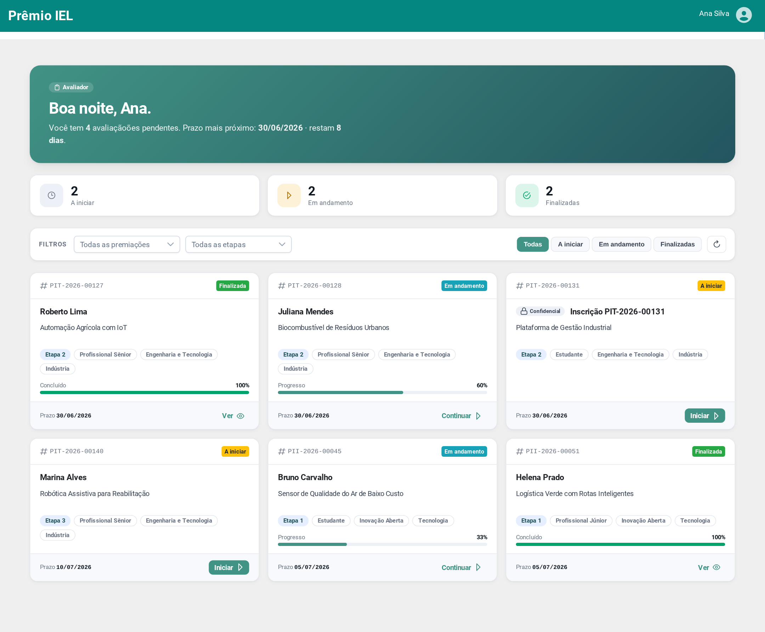

Painel de Avaliação do Avaliador
  - Descrição dos Campos e Comandos
Nome | Tipo | Valores Válidos | Tamanho | Obrig. | Observações / Restrição / Regra
Selo de Perfil e Saudação | Texto (somente leitura) |  |  |  | Etiqueta 'Avaliador' e saudação dinâmica (Bom dia, Boa tarde, Boa noite) seguida do primeiro nome do usuário autenticado.
Resumo de Pendências | Texto (somente leitura) |  |  |  | Frase resumindo a quantidade de avaliações pendentes (A iniciar + Em andamento) e o prazo mais próximo, com a contagem de dias restantes ou a indicação de prazo encerrado. Exibe 'Tudo em dia' quando não há pendências e mensagem específica quando não há nenhuma alocação.
A Iniciar | KPI (somente leitura) |  |  |  | Quantidade de avaliações sem nenhuma nota registrada ainda. Calculado sobre o total, antes dos filtros.
Em Andamento | KPI (somente leitura) |  |  |  | Quantidade de avaliações com ao menos uma nota registrada, mas ainda não finalizadas. Calculado sobre o total, antes dos filtros.
Finalizadas | KPI (somente leitura) |  |  |  | Quantidade de avaliações com todas as questões pontuadas e finalizadas pelo avaliador. Calculado sobre o total, antes dos filtros.
Filtro de Premiação | Dropdown | Todas as premiações; premiações em que o avaliador possui alocações |  | Não | Lista derivada das alocações do avaliador. Ao trocar a premiação, o filtro de etapa é reinicializado.
Filtro de Etapa | Dropdown | Todas as etapas; etapas da premiação selecionada |  | Não | Dependente da premiação selecionada. As opções são montadas a partir das etapas presentes nas alocações da premiação escolhida.
Filtro de Status | Botões de alternância (pills) | Todas, A iniciar, Em andamento, Finalizadas |  | Não | Filtra os cartões pelo status da avaliação. Aplicado em conjunto com os filtros de premiação e etapa, sem recarregar a página.
Atualizar | Botão |  |  |  | Recarrega as alocações do avaliador e recalcula os indicadores agregados.
Protocolo da Inscrição | Texto (somente leitura) |  |  |  | Identificador único da inscrição alocada, exibido no topo do cartão.
Status da Avaliação | Tag (somente leitura) | A iniciar, Em andamento, Finalizada |  |  | Etiqueta no cartão. Cores: amarela (A iniciar), azul (Em andamento), verde (Finalizada).
Identificação do Participante | Texto (somente leitura) |  |  |  | Nome do participante quando a inscrição não é confidencial. Quando confidencial, exibe o selo 'Confidencial' e 'Inscrição {protocolo}' no lugar do nome.
Nome do Projeto | Texto (somente leitura) |  |  |  | Nome do projeto inscrito, sempre visível no cartão.
Etiquetas de Enquadramento | Tags (somente leitura) | Etapa N; Tipo de Participante; Modalidade; Categoria |  |  | Conjunto de chips do cartão. A etapa é sempre exibida; tipo de participante, modalidade e categoria são exibidos quando disponíveis (podem vir vazios em inscrições legadas).
Progresso da Pontuação | Barra de Progresso | 0% a 100% |  |  | Percentual de questões já pontuadas. Exibido apenas quando o status não é 'A iniciar'; nas finalizadas, aparece como 'Concluído' a 100%.
Prazo da Etapa | Texto (somente leitura) |  |  |  | Data final da etapa exibida no rodapé do cartão. O resumo do cabeçalho destaca o prazo mais próximo entre as avaliações pendentes.
Iniciar / Continuar / Ver | Botão |  |  |  | Rótulo dinâmico conforme o status: Iniciar (A iniciar), Continuar (Em andamento) ou Ver (Finalizada). Abre a tela de pontuação da inscrição. O cartão inteiro é clicável.
Estado Vazio | Mensagem |  |  |  | Quando o avaliador não possui nenhuma alocação: 'Nenhuma avaliação atribuída'. Quando há alocações mas nenhuma corresponde aos filtros: 'Nenhuma avaliação corresponde aos filtros selecionados'.
- Regras de Negócio
- O avaliador visualiza exclusivamente as inscrições que lhe foram alocadas por um administrador. O sistema filtra o painel pelo identificador do usuário autenticado (endpoint GET /avaliacao/avaliador/minhas-avaliacoes).
- O acesso ao painel é restrito ao perfil Avaliador (PIT.4) por meio de guarda de perfil na rota /avaliacao.
- O status de uma avaliação é derivado automaticamente do registro de notas: A iniciar quando não há nota registrada, Em andamento quando há ao menos uma nota registrada e a avaliação ainda não foi finalizada, Finalizada quando o avaliador concluiu a pontuação de todas as questões e confirmou a finalização.
- Os três indicadores agregados (A iniciar, Em andamento, Finalizadas) são calculados sobre todas as alocações do avaliador, independentemente dos filtros aplicados.
- O resumo do cabeçalho considera como pendentes as avaliações A iniciar e Em andamento e destaca, entre elas, o prazo mais próximo (data final de etapa mais antiga), exibindo os dias restantes ou a indicação de prazo encerrado.
- As avaliações são apresentadas em cartões individuais (sem agrupamento por etapa). A etapa de cada inscrição é exibida como etiqueta no próprio cartão.
- O filtro de Premiação é montado a partir das premiações presentes nas alocações do avaliador. O filtro de Etapa depende da premiação selecionada e é reinicializado quando a premiação é trocada. O filtro de Status (Todas / A iniciar / Em andamento / Finalizadas) é combinado com os demais. A filtragem é feita no cliente, sem recarregar a página.
- Inscrições marcadas como confidenciais ocultam a identificação do participante no cartão, exibindo o selo 'Confidencial' e o protocolo no lugar do nome. Os anexos e demais informações pertinentes à avaliação permanecem acessíveis na tela de pontuação.
- O avaliador não visualiza nenhuma informação sobre as notas atribuídas por outros avaliadores à mesma inscrição.
- O sistema dispara notificação por e-mail ao avaliador sempre que ele é alocado a uma nova inscrição, orientando-o a acessar o painel para iniciar a avaliação.
- O sistema dispara notificação por e-mail ao avaliador quando a etapa da qual ele participa é fechada pelo administrador, informando o encerramento.
- O painel reflete o estado das alocações no momento da consulta. O avaliador pode atualizar sob demanda para obter o estado mais recente (ex.: após alocações em massa feitas pelo administrador).
- O prazo de conclusão da etapa exibido no painel é a data final da etapa configurada no cadastro da premiação. A etiqueta de prazo varia por proximidade (mais de 3 dias, até 3 dias, prazo encerrado). Não existe bloqueio automático de pontuação após o prazo — o controle é exercido pelo administrador por meio do fechamento manual da etapa.
- Perfis e Permissões
Funcionalidade | Perfil | Observação
Consultar Minhas Avaliações | Avaliador (PIT.4) | Acesso restrito ao próprio avaliador autenticado, via guarda de perfil na rota /avaliacao. Nenhum perfil administrativo enxerga este painel; a visão do administrador sobre as alocações é oferecida nas telas de Alocação e Fechamento de Etapa.
Filtrar Avaliações por Premiação, Etapa e Status | Avaliador (PIT.4) | Filtros aplicados localmente sobre as alocações do próprio avaliador.

